**Информационна система “Статистически класификации“**

**/развитие чрез миграция на платформата и добавяне**

**на нови функционалности/**

**ИНСТРУКЦИЯ ЗА ЕКСПЛОАТАЦИЯ НА ДЕЙНОСТИТЕ НА СИСТЕМАТА**

**/ЗА АДМИНИСТРАТОР/**

**София,**

**юли 2022 г.**

**Съдържание**

1. Въведение 3

2. Потребители 3

3. Групи потребители 6

4. Класификации 10

5. Журнал 14

6. Системни настройки 15

7. Система за управление съдържанието на портала 16

# Въведение

Администраторите на ИССК са служители на НСИ, които ще администрират Системата - анализ на проблемите по функционирането, следене на журналната информация, архивиране и възстановяване на данни, следене спазването на предписаната технология за нормалното функциониране на Системата.

Функционалности за роля „Администратор“:

* Регистриране и промяна на данни и роли за вътрешни потребители в НСИ;
* Предоставяне/отнемане на права и роли на вътрешни потребители в НСИ;
* Промяна на статус на вътрешен потребител в НСИ – включително и възможност за разблокиране на потребител, въвел 5 грешни опита за вход в системата от вида потребителско име/парола;
* Експорт във файл в различни формати на данни за регистрираните потребители в системата - потребителско име, статус, роля, права, активен от/до;
* Справки в журнала на системата по различни критерии – например дата, потребител и възможност за експорт във файл.

Функционалности за роля „Системен администратор“:

* Администриране на ИССК;
* Управление и анализ на логовете на Системата.

# Потребители

Дейността осигурява въвеждане и редакция на данни за потребител на системата.

При избор на дейността се извежда екран за задаване на условия за търсене на потребители:

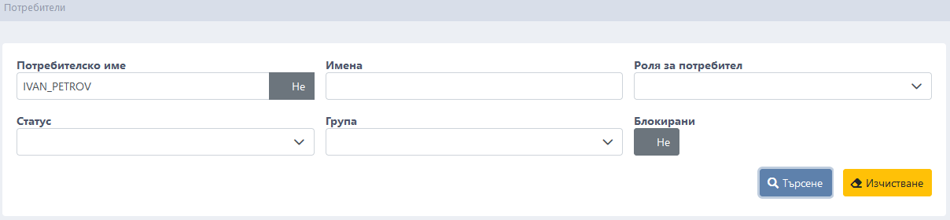

След въвеждане на критерии за търсене и след натискане на бутон  , системата извежда списък с потребители, отговарящи на зададените условия:

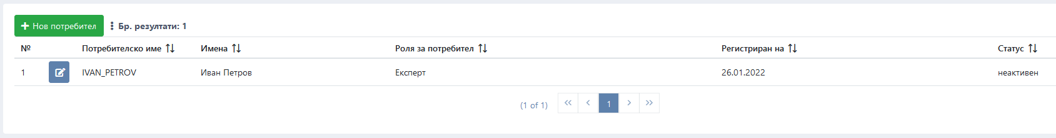

От този екран може да се създаде и нов потребител, чрез бутон .

За да се редактират данните на вече регистриран потребител е необходимо потребителят да бъде намерен в списъка, представляващ резултат от търсене и да се натисне иконката за редактиране , на реда с името на потребителя.

Данните за потребител в екрана за създаване/ актуализация на потребител са разпределени в два таба:



В таб „**Основни данни**“ се поддържат основните данни на потребителя.

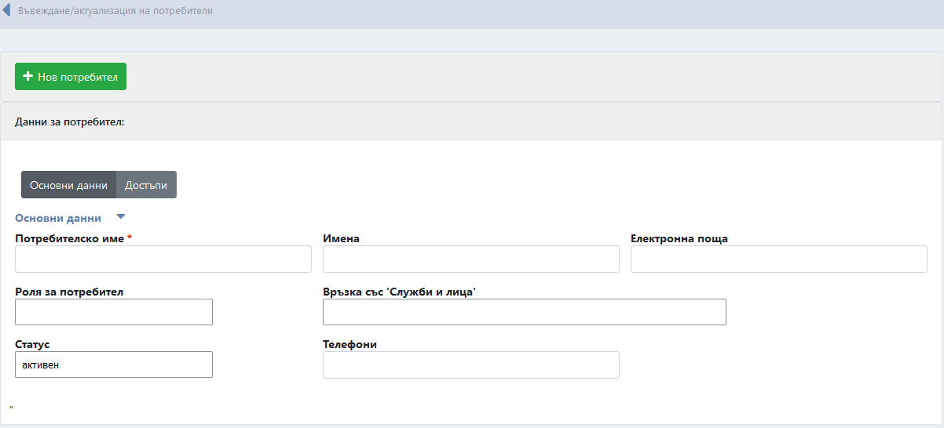

Въвежда се потребителско име за служител от административната организация, което го има в Активната директория. В противен случай системата издава съобщение:



Ако се въведе потребителско име за служител, на който вече е даден достъп системата издава съобщение:



След въвеждане на потребителско име, което отговаря на горните условия, системата автоматично зарежда имената и електронната поща на потребителя и след полето  се появява бутон , с помощта на който се отваря екран за избор:

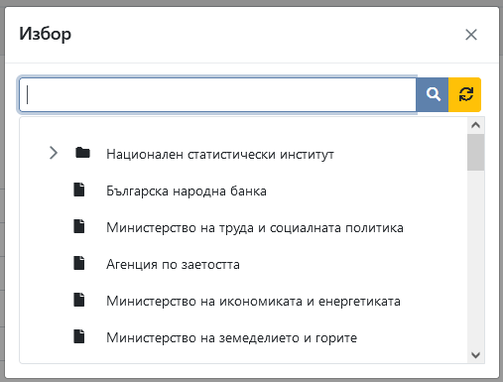

След извършен избор на организация автоматично се затваря екрана за избор и полето се запълва.

Избира се роля на потребител от падащото меню и се натиска бутона . Извършва се запис на въведените данни за потребителя и автоматично се попълват полетата:

: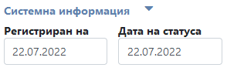

**В таб ** се въвежда информация за групите потребители, в които е включен потребителят и за индивидуалните му права за достъп.

В секция „**Групи**“ се извежда списък с дефинираните в системата групи потребители и се маркират групите, в които да бъде включен потребителят:

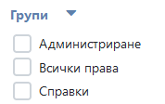

В секция „**Индивидуален достъп**“ е изведен списък с класификации, до стойностите на които може да се разрешава/ограничава достъпът на потребителя:

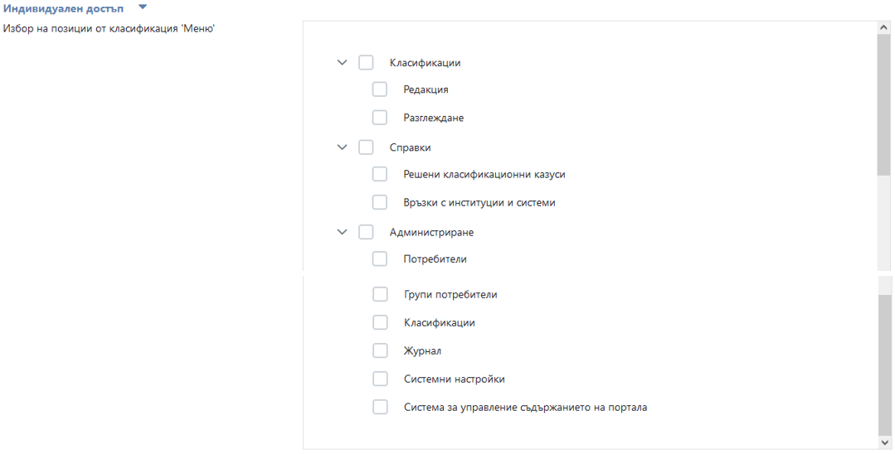

За да се даде достъп до стойности на класификация е необходимо да се включи чек- боксът пред съответната стойност. Ако се включи чек-бокс на значение, което има подчинени, се избират всички подчинени стойности и при желание могат да се изключат само някои от тях.

За да се съхранят направените промени за участието на потребителя в групи потребители и дефинираният му индивидуален достъп, трябва да се натисне бутон .

# Групи потребители

При избор на дейността системата извежда екран „Групи потребители“:

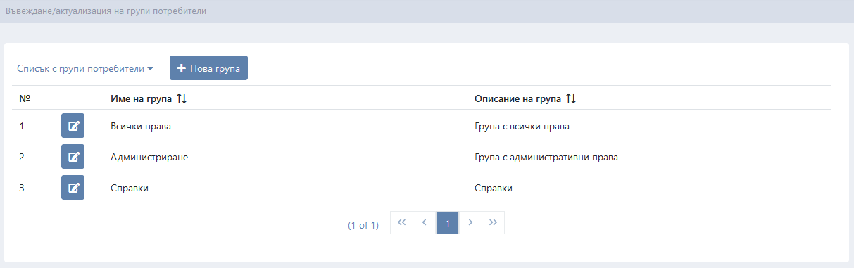

Екранът съдържа списък с вече дефинираните групи потребители и бутон , при натискането на който, под списъка с групи се предоставя възможност за въвеждане на нова група.

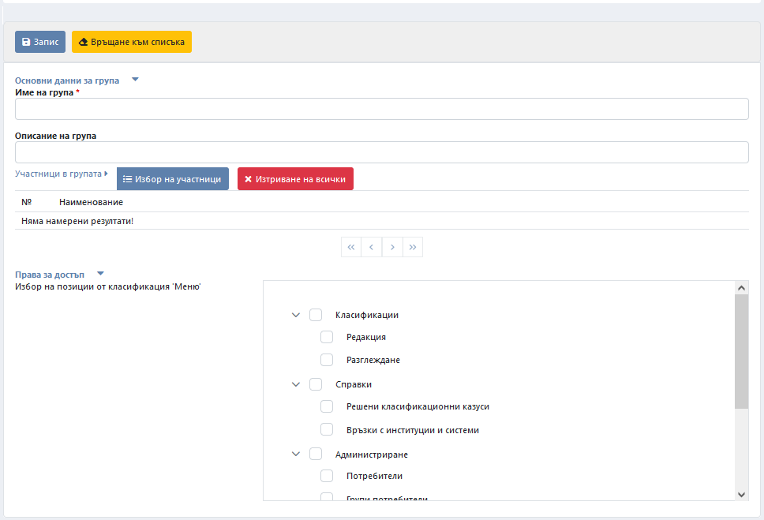

Данните за група потребители се въвеждат в три секции. Данните за вече създадена група могат да се променят след като групата се отвори в редакция, чрез натискане на иконката за редактиране , на реда с името на групата.

В секция „Основни данни за група“ се въвежда име и описание на групата.

В секция „Участници в групата“ се създава списък с потребители, включени в групата. При натискане на бутон , се отваря прозорец, съдържащ списък с регистрираните потребители на системата. Потребителите се намират в списъка и с клик върху име на потребител, той се добавя в секция „Наименование“:

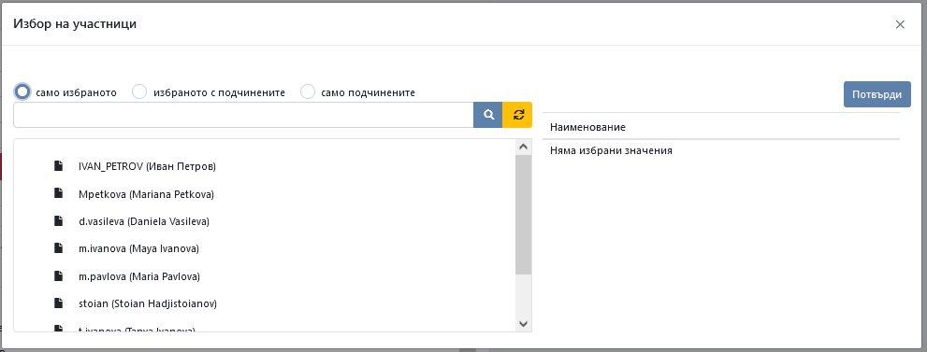

При голям брой потребители е удобно да се използва опцията за търсене по част от името , намираща се в десния край на полето:

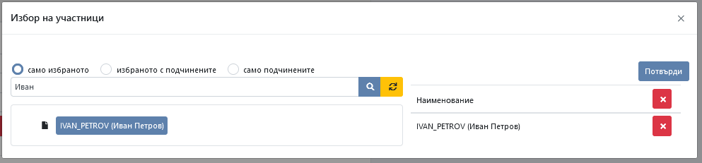

Ако някой от тях е неправилно добавен, може да се изтрие от списъка като се натисне иконката за изтриване . След като списъкът е готов, се натиска . Избраните потребители се зареждат като участници в групата:

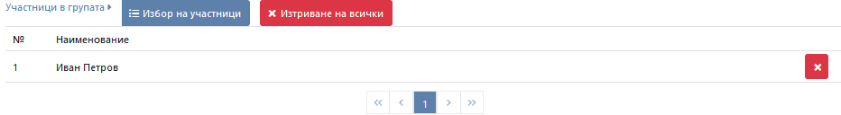

В секция „**Права за достъп**“ се дефинира групов достъп по начин, аналогичен на описаният по-горе индивидуален достъп на потребител.

Ако потребител е включен в една или повече групи, след успешен вход в системата му се предоставят сумарно правата, дадени му като индивидуален достъп и тези, дадени на групите, в които участва.

# Класификации

При избор на дейността се извежда списък със системните класификации:

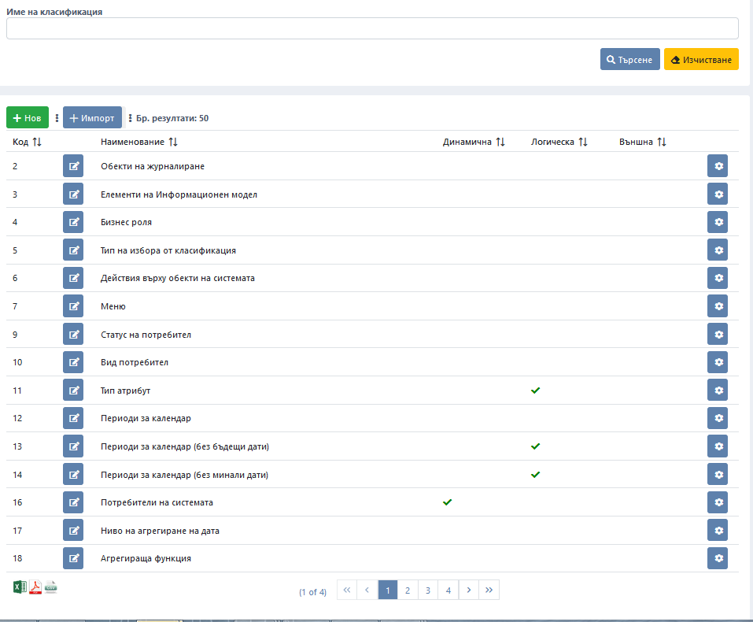

Предоставя се възможност за търсене по част от името на класификация.

В десния край на реда с името на класификацията се намира иконка , при натискането на която се отваря екран за редакция на описанието на класификацията:

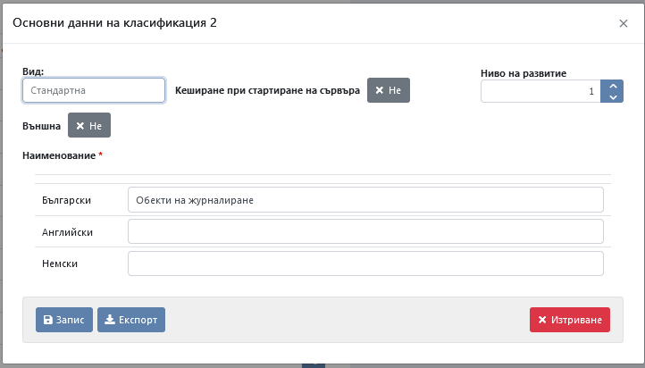

Съдържанието на класификация може да се експортира извън системата чрез натискане на бутон .

В левия край на реда с името на класификацията се намира иконката за редактиране , при натискането на която се отваря екран със съдържанието на класификацията:

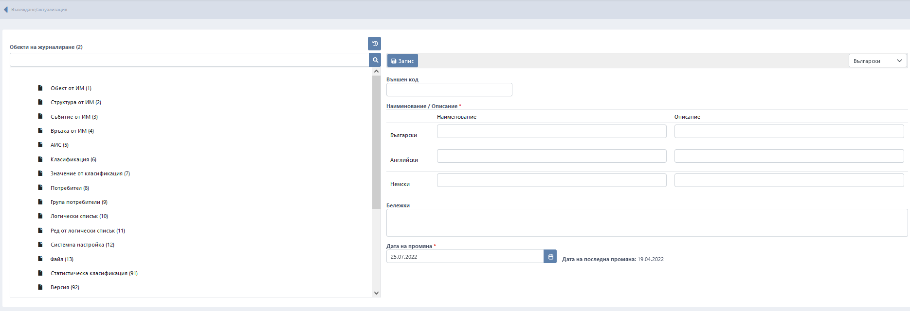

Някои от системните класификации са забранени за редакция и се отварят в режим на разглеждане.

След отваряне на класификация в режим редакция могат да се въвеждат нови значения, да се изтриват значения, да се пренареждат значения, включително поддървета, ако класификацията е йерархична.

За целта се използват опциите на менюто, което се появява при десен клик на мишката, когато тя е позиционирана върху конкретно значение от класификацията:

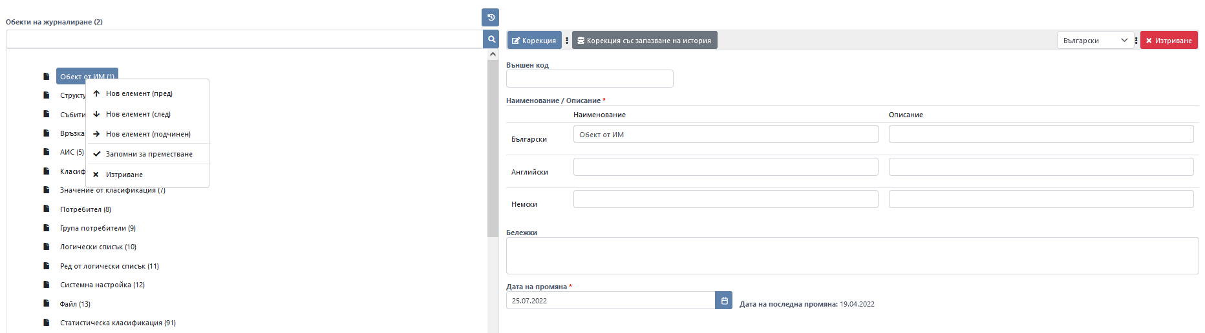

Опциите позволяват да се създаде ново значение пред, след или като подчинено на значението, върху което е кликнато, както и да се изтрие избраното значение.

Опцията „Запомни за преместване“ маркира значението за запомнено . За отказ от преместване се използва иконката . След запомняне за преместване се изпълнява десен клик на мишката, когато тя е позиционирана върху новото място в класификацията, където ще бъде преместено избраното значение. Отваря се меню, от което се избира опцията „Преместване“ и се посочва мястото – преди, след или като подчинено значение:

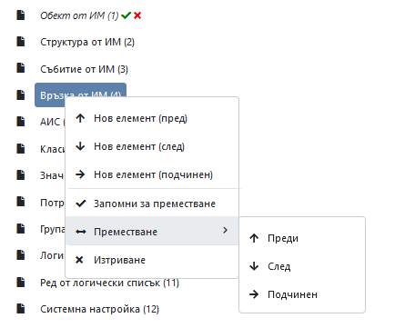

Ако преместваното значение има подчинени значения се предлага и опция „Само подчинените“:

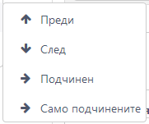

Тя осигурява преместване на цялото под дърво, без да се премества избраното за преместване значение.

При създаване на ново значение пред, след или като подчинено, на определеното му място в класификацията се появява знак , който показва, че се очаква въвеждане на необходимата информация в десния край на екрана. След въвеждането й трябва да се натисне бутон . Значението се създава и името му се появява на посоченото място в класификацията.

Данните на вече създадено значение, се редактират също в дясната част на екрана, след клик с лява мишка върху името на значението:

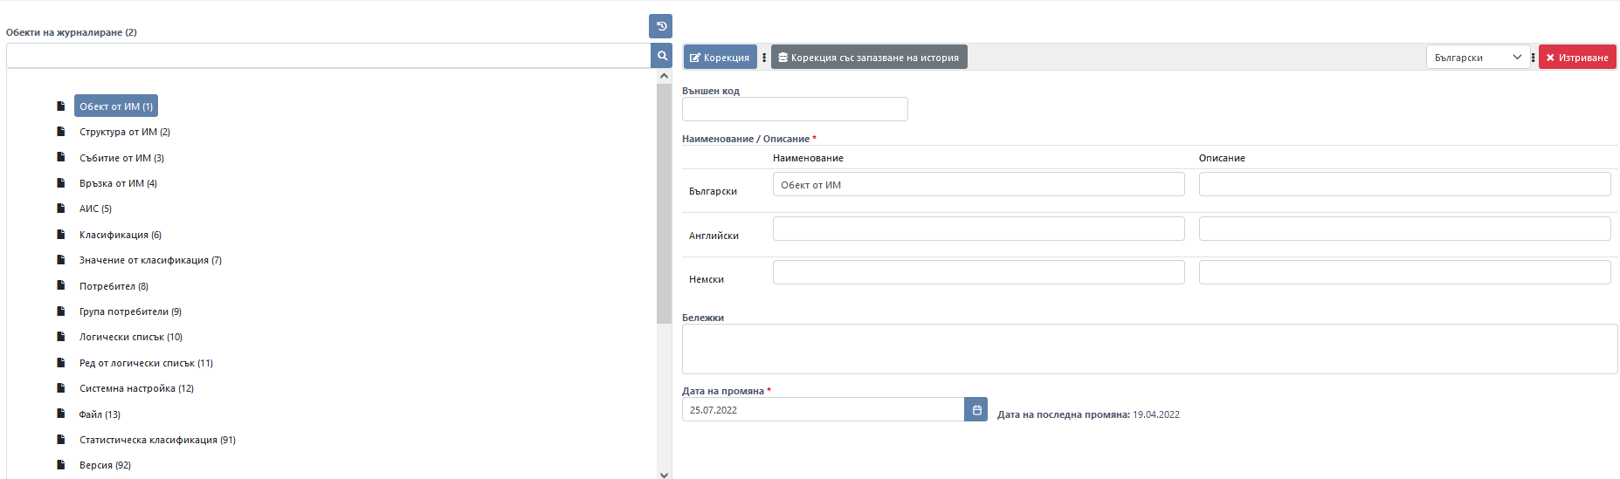

За всяко значение се поддържат данни за наименование, описание, бележки и период на валидност.

Съхранява се история на промяната на съдържанието на класификация. Осигурява се корекция, без запазване на история върху последното състояние на значението. За целта се използва едни от двата бутона:



Значение може да бъде изтрито от класификацията чрез бутон .

Някои значения се използват в бизнес логиката на системата и при опит за изтриване системата отказва да ги изтрие и извежда съобщение: „Избраното значение не е позволено за изтриване, защото се използва в логиката на системата!“.

# Журнал

Действията на потребителите се регистрират в журнала на системата. За разглеждане на журнала се избира дейност „Журнал“ от меню „Администриране“, след което се задават желаните условия за търсене:

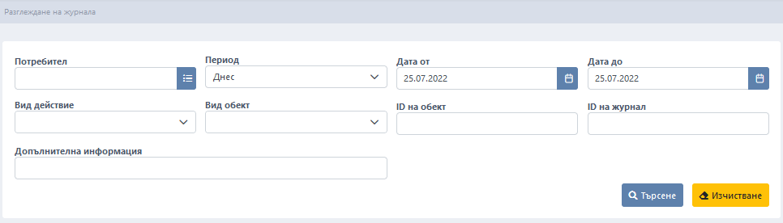

След натискане на бутон , системата извежда резултат:

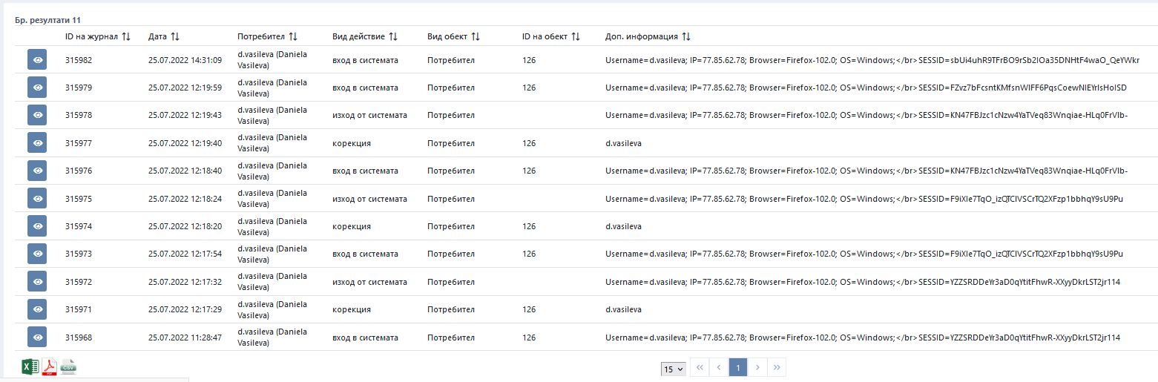

Подробна информация за промените в обект, може да бъде разгледана чрез избор на иконката за разглеждане , намираща се в началото на реда.

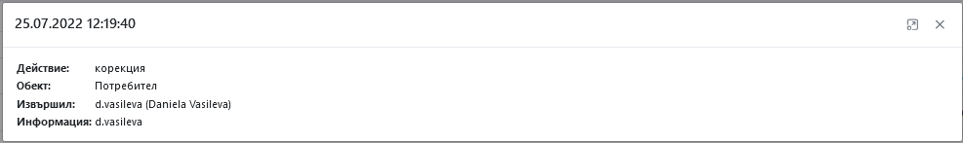

# Системни настройки

Системните настройки управляват бизнес логиката на системата. При избор на дейността се извежда екран, съдържащ списък със системните настройки:

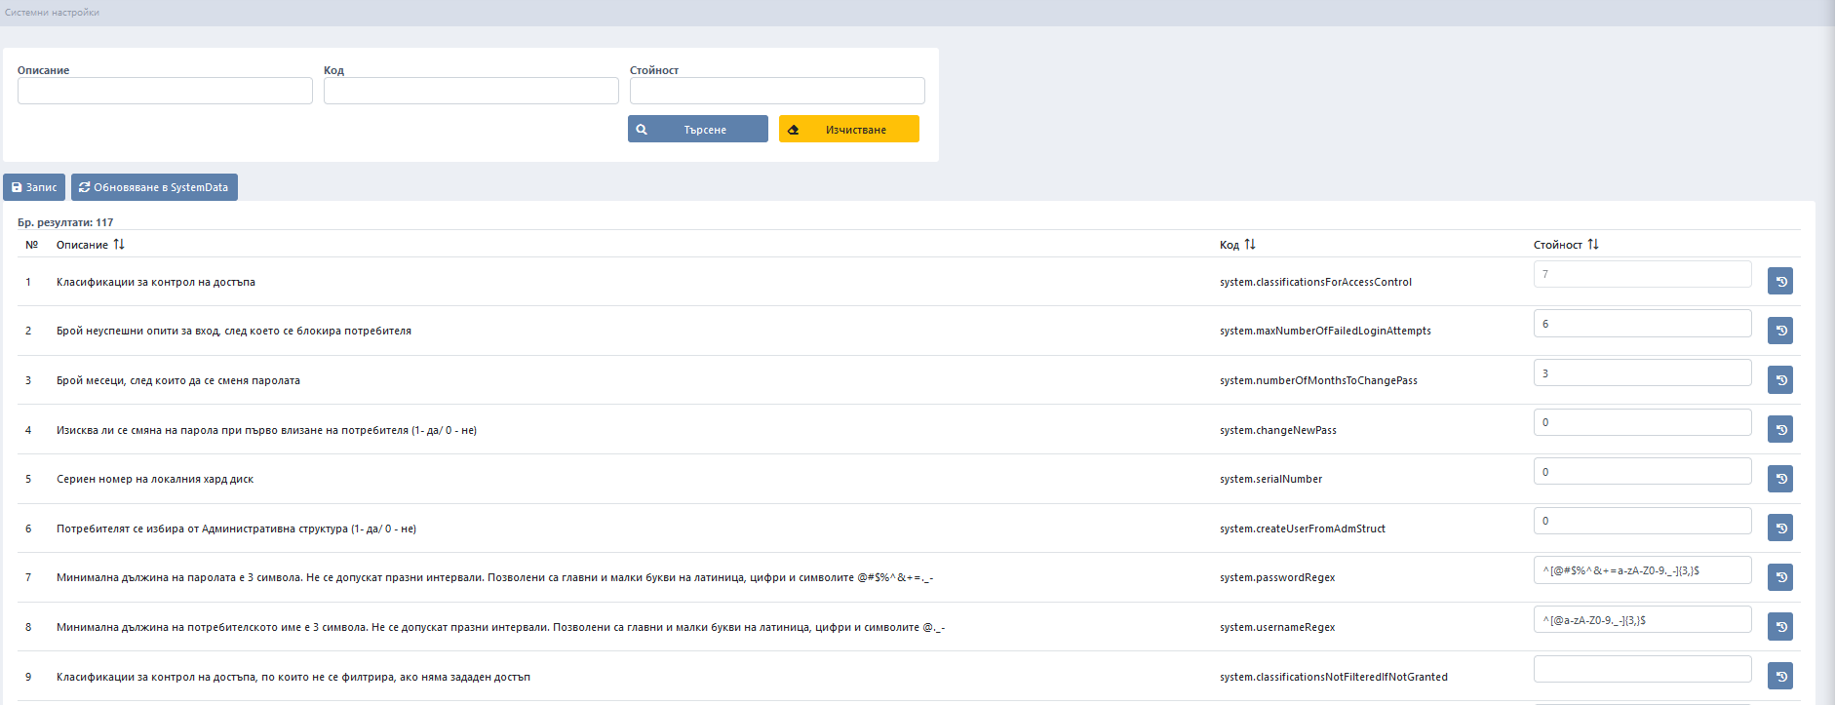

Системните настройки са много на брой, затова е предвидена възможност за търсене на настройка по част от описанието, кода или стойността й. Стойностите на част от системните настройки не могат да се редактират, а стойностите на други са допустими за редакция, например настройки като:

* Брой неуспешни опити за вход, след което се блокира потребителя
* Брой месеци, след които да се сменя паролата
* Израз за проверка на парола (касае степента на сложност на паролите)
* и др.

Редакцията се извършва като се кликне в полето стойност на съответната настройка, въведе се желаната стойност и се натисне бутон .

След промяна на стойности на системни настройки, те трябва да се обновят в системната памет като се натисне бутон .

**Системните настройки са определящи за работата на системата, поради което е желателно стойностите им да се променят със знанието на служители на разработчика.**

# Система за управление съдържанието на портала

При избор на дейността се извежда филтърен екран за търсене на секции:

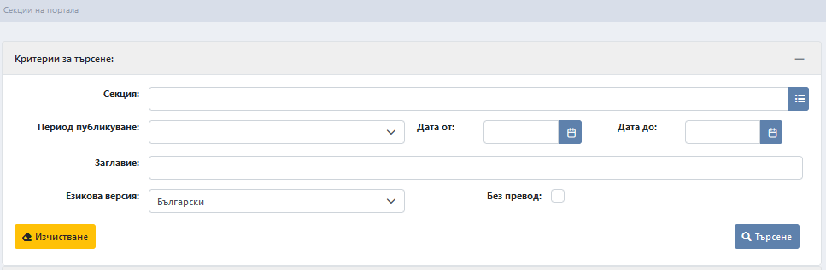

С натискане на бутона  се визуализира таблица с всички въведени секции в портала:

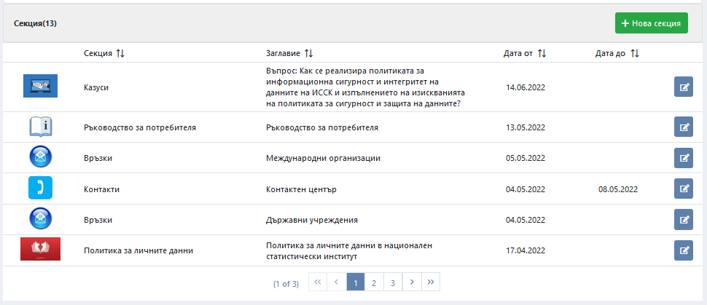

С помощта на бутон  се отваря екран за избор на определена секция или група:

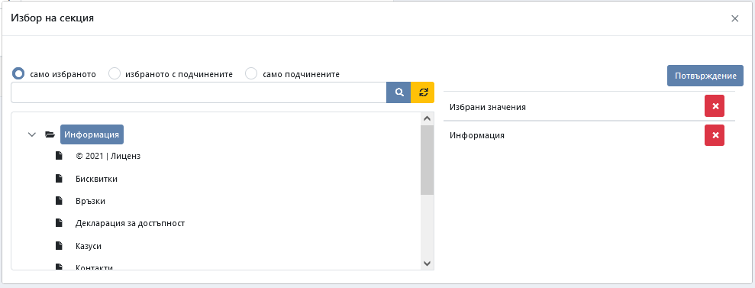

За да се избере секция е необходимо с десния бутон на мишката да се кликне на бутона , който „разгъва“ и показва въведените секции. С кликване с мишката върху избрана секция тя се появява в колоната с „избрани секции“. Така може да се избере една или повече секции, които се търсят. Погрешно избрана секция се маха чрез бутона , от дясната и страна.

След направен избор трябва да се потвърди, като се натисне бутона , който затваря екрана за избор автоматично и записва избраните секции в полето „секция“ на филтърния екран:



След натискане на бутон  се появява таблица с избраните секции:

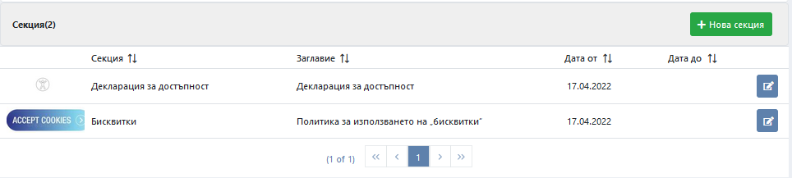

Натискайки бутона за редакция  от дясната страна на избрана секция се отваря екран за редактиране:

­­­­­­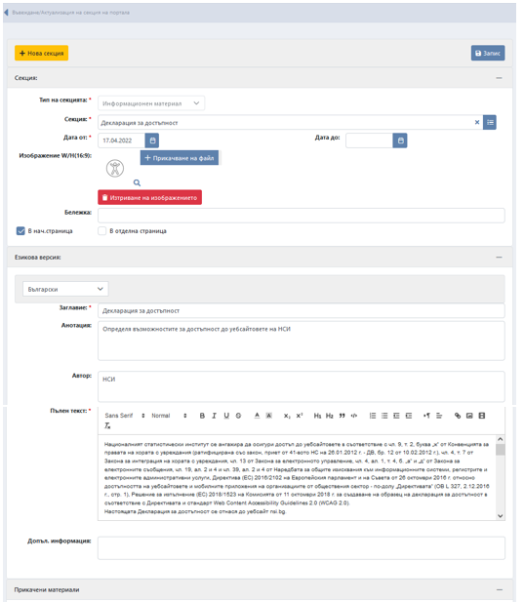

В този екран могат да се направят съответни промени при необходимост и за да се запазят направените промени е необходимо да се натисне бутона .

За въвеждане на нова секция се натиска бутона , който отваря екран:

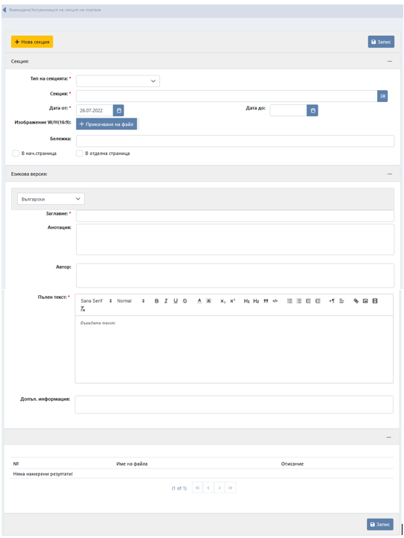

Избира се значение от падащото меню на полето „Тип на секцията“:

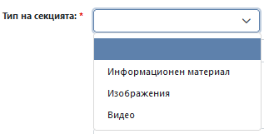

С помощта на бутона  се избира секцията:

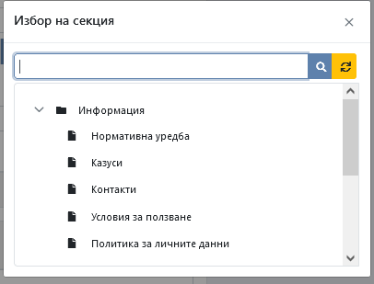

Попълват се останалите полета (задължителните са отбелязани със  ):

* Заглавие;
* Езикова версия - от падащото меню се избира език;
* Анотация - кратка анотация;
* Автор;
* Пълен текст;
* Допълнителна информация, ако е необходимо;
* Прикачват се материали използвайки бутон  ;
* Прикачва се файл с изображение W/H(16:9);
* Поставя се отметка в избран чекбокс  .

За да се запишат данните за въведената секция в базата данни се натиска бутона .